ĐẠI HỌC HUẾ


KHOA KỸ THUẬT VÀ CÔNG NGHỆ



BÁO CÁO
ĐỒ ÁN
NĂM HỌC 2020-2021

Giảng viên hướng dẫn: Nguyễn Đình Hoa Cương
Lớp:KHDL & TTNT

Số phách
(Do hội đồng chấm thi ghi)

Thừa Thiên Huế, ngày …tháng…năm.....
ĐẠI HỌC HUẾ
KHOA KỸ THUẬT VÀ CÔNG NGHỆ


(MẪU BÌA PHỤ)
BÁO CÁO
ĐỒ ÁN
NĂM HỌC 2020-2021
Giảng viên hướng dẫn: Nguyễn Đình Hoa Cương
Lớp: KHDL & TTNT
Sinh viên thực hiện: Nguyễn Phước
(ký tên và ghi rõ họ tên)

Số phách
(Do hội đồng chấm thi ghi)

Thừa Thiên Huế, ngày …tháng…năm.....

Contents
Chương 1: Cơ sở lý thuyết 6
1.1 Thống kê là gì? 6
A/Định nghĩa 6
B/ Tầm quan trọng của thống kê 9
1.2 Thực hiện thống kê trong Python như thế nào? 9
A/ Giới thiệu về ngôn ngữ lập trình Python. 9
B/ Giới thiệu về thư viên Pandas, Scipy, Matplotlyb. 11
Chương 2: Phân tích dữ liệu 13
2.1 Thống kê mô tả 13
A/ Phân tích về sự phân phối của dữ liệu 14
B/ Phân tích xu hướng tập trung của dữ liệu 22
C/ Phân tích mức độ phân tán của dữ liệu 23
2.2 Thống kê suy diễn 26
A/ Kiểm định T 28
B/ Kiểm định ANOVA 30
Chương 3: Kiểm tra đạo văn 40
Chương 4: Tài liệu tham khảo 40

Chương 1: Cơ sở lý thuyết

1.1 Thống kê là gì?

A/Định nghĩa
-Thống kê là khoa học liên quan đến việc phát triển và nghiên cứu các phương pháp thu thập, phân tích, giải thích và trình bày dữ liệu thực nghiệm. Thống kê là một lĩnh vực có tính liên ngành cao; nghiên cứu thống kê cho thấy khả năng ứng dụng trong hầu hết các lĩnh vực khoa học và các câu hỏi nghiên cứu trong các lĩnh vực khoa học khác nhau thúc đẩy sự phát triển của các phương pháp và lý thuyết thống kê mới. Trong việc phát triển các phương pháp và nghiên cứu lý thuyết làm nền tảng cho các phương pháp, các nhà thống kê dựa trên nhiều công cụ toán học và tính toán khác nhau.

-Thống kê là một nhánh của toán học ứng dụng liên quan đến việc thu thập, mô tả, phân tích và suy luận các kết luận từ dữ liệu định lượng. Các lý thuyết toán học đằng sau thống kê chủ yếu dựa vào phép tính vi phân và tích phân, đại số tuyến tính và lý thuyết xác suất. Các nhà thống kê, những người làm công tác thống kê, đặc biệt quan tâm đến việc xác định cách đưa ra kết luận đáng tin cậy về các nhóm lớn và các hiện tượng chung từ các đặc điểm quan sát được của các mẫu nhỏ chỉ đại diện cho một phần nhỏ của nhóm lớn hoặc một số trường hợp hạn chế của một hiện tượng chung.

- Thống kê được sử dụng hầu như trong tất cả các ngành khoa học như khoa học vật lý và xã hội, cũng như trong kinh doanh, nhân văn, chính phủ và sản xuất.

- Trên thực tế, thống kê là ý tưởng chúng ta có thể tìm hiểu về các tính chất của bộ lớn của các đối tượng hoặc các sự kiện (một quần thể) bằng cách nghiên cứu các đặc điểm của một số nhỏ các đối tượng hoặc các sự kiện (tương tự mẫu ). Bởi vì trong nhiều trường hợp việc thu thập dữ liệu toàn diện về toàn bộ dân số là quá tốn kém, khó khăn hoặc không thể thực hiện được, thống kê bắt đầu với một mẫu có thể được quan sát một cách thuận tiện hoặc có thể chi trả được.

-Hai lĩnh vực chính của thống kê được gọi là thống kê mô tả, mô tả các thuộc tính của dữ liệu mẫu và dân số, và thống kê suy luận, sử dụng các đặc tính đó để kiểm tra các giả thuyết và đưa ra kết luận.

-Một số công cụ và thủ tục thống kê phổ biến bao gồm:
- Mô tả (Descriptive)
- Mean (trung bình)
- Phương sai (Variance)
- Skewness
- Kurtosis
- Suy luận (Inferential)
- Phân tích hồi quy lót (Liner regression analysis)
- Phân tích phương sai (ANOVA) (Analysis of variance (ANOVA))
- Mô hình đăng nhập / Probit (Logit/Probit models)
- Kiểm tra giả thuyết vô nghĩa (Null hypothesis testing).

a/ Thống kê mô tả
-Mô tả thống kê là hệ số mô tả ngắn gọn rằng tóm tắt một tập dữ liệu nhất định, đó có thể là một đại diện của toàn bộ hoặc một mẫu của một dân số. Thống kê mô tả được chia thành các thước đo về xu hướng trung tâm và các thước đo về độ biến thiên (lan truyền). Các phép đo xu hướng trung tâm bao gồm giá trị trung bình, giá trị trung bình và phương thức, trong khi các phép đo độ biến thiên bao gồm độ lệch, phương sai, các biến số tối thiểu và tối đa, kurtosis và độ lệch .
- Thống kê mô tả được sử dụng để mô tả những đặc tính cơ bản của dữ liệu thu thập được từ nghiên cứu thực nghiệm qua các cách thức khác nhau. Thống kê mô tả và thống kê suy luận cùng cung cấp những tóm tắt đơn giản về mẫu và các thước đo. Cùng với phân tích đồ họa đơn giản, chúng tạo ra nền tảng của mọi phân tích định lượng về số liệu. Để hiểu được các hiện tượng và ra quyết định đúng đắn, cần nắm được các phương pháp cơ bản của mô tả dữ liệu.^{[1]} Có rất nhiều kỹ thuật hay được sử dụng. Có thể phân loại các kỹ thuật này như sau:
- Biểu diễn dữ liệu bằng đồ họa trong đó các đồ thị mô tả dữ liệu hoặc giúp so sánh dữ liệu;
- Biểu diễn dữ liệu thành các bảng số liệu tóm tắt về dữ liệu;
- Thống kê tóm tắt (dưới dạng các giá trị thống kê đơn nhất) mô tả dữ liệu.
Khi tạo các trị thống kê mô tả, người ta có thể nhằm 2 mục tiêu:
- Chọn một trị thống kê để chỉ ra những đơn vị có vẻ giống nhau thực ra có thể khác nhau thế nào. Các giáo trình thống kê gọi một giải pháp đáp ứng mục tiêu này là thước đo khuynh hướng trung tâm.
- Chọn một trị thống kê khác cho thấy các đơn vị khác nhau thế nào. Loại trị thống kê này thường được gọi là một thước đo phân tán thống kê.
Khi tóm tắt một lượng như độ dài, cân nặng hay tuổi tác, nói chung người ta hay dùng các trị thống kê như số trung bình cộng, trung vị; hay trong trường hợp một phân bố đơn mốt (mode - số trung phương), người ta thường dùng mốt. Đôi khi, người ta chọn lựa những giá trị đặc thù từ hàm phân bố tích lũy gọi là các tứ phân vị.
Các thước đo chung nhất về mức độ phân tán của dữ liệu lượng là phương sai, giá trị căn bậc 2 của nó, tức là độ lệch chuẩn; khoảng; khoảng cách giữa các tứ phân vị; và độ lệch bình quân tuyệt đối.
Khi thực hiện một trình diễn đồ họa để tóm tắt một bộ dữ liệu, cũng có thể áp dụng cả hai mục tiêu nói trên. Một ví dụ đơn giản về kỹ thuật đồ họa là đồ thị phân bố, thứ đồ thị phơi bày cả khuynh hướng trung tâm lẫn độ phân tán thống kê.

b/ Thống kê suy diễn
-Suy luận thống kê( thống kê suy diễn) giải thích rõ ràng về một tổng thể, sử dụng dữ liệu rút ra từ tổng thẻ thông qua hình thức lấy mẫu. Cho một giả thuyết về tổng thể chúng ta muốn suy ra, suy luận thống kê bao gồm (đầu tiên) mô hình thống kê của một tiến trình tạo ra dữ liệu (thứ hai) mệnh đề suy luận từ mô hình trên.
Konishi & Kitagawa nói rõ “phần lớn các vấn đề trong suy luận tống kê có thể được coi là vấn đề liên quan đến mô hình thống kê” . Sir David Cox đã nói “làm thế nào để chuyển từ vấn đề chính để mô hình thống kê được thực hiện thường xuyên là một phần quan trọng nhất của một phân tích”.
Kết luận của một suy luận thống kê là một vấn đề cần giải quyết bằng thống kê. Một số hình thức phổ biến nhất của thống kê:
- Một ước lượng điểm, tức là một giá trị đặc biệt xấp xỉ một thông số có tầm quan trọng.
- Ước lượng khoảng thời gian, ví dụ như một khoảng tin cậy (hoặc khoảng ước lượng) là một khoảng thời gian được xây dựng dựa trên một tập hợp dữ liệu rút ra từ một tổng thể, chịu tác động của mẫu lặp lại của một bộ dữ liệu này, như vậy khoảng thời gian đó sẽ chứa các giá trị tham số đúng với xác suất tại mức độ tin cậy nhất định.
- Một khoảng thời gian đáng tin cậy, tức là một tập hợp các giá trị có giới hạn, ví dụ 95% của độ tin cậy.
- Bác bỏ giả thuyết
- Phân nhóm hoặc phân tầng các điểm dữ liệu thành các nhóm.
Thống kê suy diễn là công cụ mà nhà thống kê sử dụng để rút ra kết luận về các đặc điểm của một quần thể từ các đặc điểm của mẫu và quyết định mức độ chắc chắn của chúng về độ tin cậy của các kết luận đó

Dựa trên kích thước mẫu và sự phân bố của dữ liệu mẫu, các nhà thống kê có thể tính toán xác suất để các thống kê đo lường xu hướng trung tâm, độ biến thiên, phân bố và mối quan hệ giữa các đặc điểm trong mẫu dữ liệu, cung cấp bức tranh chính xác về các thông số tương ứng của toàn bộ tổng thể từ đó mẫu được rút ra.
Thống kê suy luận được sử dụng để khái quát hóa về các nhóm lớn, chẳng hạn như ước tính nhu cầu trung bình đối với một sản phẩm bằng cách khảo sát mẫu thói quen mua hàng của người tiêu dùng hoặc để cố gắng dự đoán các sự kiện trong tương lai, chẳng hạn như dự đoán lợi nhuận trong tương lai của một loại chứng khoán hoặc tài sản về lợi nhuận trong một khoảng thời gian mẫu.

B/ Tầm quan trọng của thống kê
Thống kê là một trong những công cụ quản lý vĩ mô quan trọng, cung cấp các thông tin thống kê trung thực, khách quan, chính xác, đầy đủ, kịp thời trong việc đáng giá, dự báo tình hình, hoạch đinh chiến lược, chính sách, xây dựng kế hoạch phát triển kinh tế xã hội và đáp ứng nhu cầu thông tin thống kê của các tổ chức, cá nhân.
Ngày nay, thống kê đóng vai trò quan trọng trong nhiều lĩnh vực:
Học qua máy và khai thác dữ liệu: có hai ứng dụng cho học qua máy móc và khai thác dữ liệu: quản lý dữ liệu và phân tích dữ liệu. Các công cụ thống kê cần thiết cho việc phân tích dữ liệu.
Thống kê trong xã hội học: thống kê được áp dụng cho một loạt các môn học, bao gồm cả khoa học tự nhiên và xã hội, chính trị và kinh doanh. Thống kê tư vấn có thể giúp các tổ chức và công ty không có chuyên môn trả lời những thắc mắc.
Lĩnh vực chuyên môn: Các kỹ thuật thống kê được sử dụng trong một loạt các nghiên cứu khoa học và xã hội, bao gồm: ngành sinh học, tính toán sinh học, tính toán xã hội học, hệ thống sinh học, khoa học xã hội và nghiên cứu xã hội. Những ngành này bao gồm:
- Khoa học tính toán bảo hiểm
- Ứng dụng thông tin kinh tế
- Thiên văn học
- Sinh học
- Thống kê kinh doanh
- Hóa học (phân tích dữ liệu hóa học)
- Khai thác dữ liệu (áp dụng thống kê và nhận dạng mẫu để khám phá tri thức từ dữ liệu)
- Dân số học
- Kinh tế học (phân tích thống kê các số liệu kinh tế)
- Thống kê năng lượng
- Thống kê kỹ thuật
- Khoa học nghiên cứu bệnh dịch (phân tích thống kê của bệnh)
- Địa lý và hệ thống thông tin địa lý, đặc biệt trong phân tích không gian
- Xử lý hình ảnh
- Thống kê y tế
- Thống kê về hành vi, tâm lý
- Độ bền cơ khí
- Thống kê xã hội
Thống kê áp dụng cho toán học hay nghệ thuật

1.2 Thực hiện thống kê trong Python như thế nào?

A/ Giới thiệu về ngôn ngữ lập trình Python.
Python là một ngôn ngữ lập trình phổ biến. Nó được tạo ra bởi Guido van Rossum và được phát hành vào năm 1991.
Nó được dùng chủ yếu cho:
- phát triển web (phía máy chủ)
- phát triển phần mềm
- toán học
- kịch bản hệ thống.
Python có thể làm gì?
- Python có thể được sử dụng trên máy chủ để tạo các ứng dụng web.
- Python có thể được sử dụng cùng với phần mềm để tạo quy trình công việc.
- Python có thể kết nối với các hệ thống cơ sở dữ liệu. Nó cũng có thể đọc và sửa đổi các tập tin.
- Python có thể được sử dụng để xử lý dữ liệu lớn và thực hiện các phép toán phức tạp.
- Python có thể được sử dụng để tạo mẫu nhanh hoặc phát triển phần mềm sẵn sàng sản xuất.
Tại sao lại là Python?
- Python hoạt động trên các nền tảng khác nhau (Windows, Mac, Linux, Raspberry Pi, v.v.).
- Python có một cú pháp đơn giản tương tự như ngôn ngữ tiếng Anh.
- Python có cú pháp cho phép các nhà phát triển viết chương trình với ít dòng hơn một số ngôn ngữ lập trình khác.
- Python chạy trên một hệ thống thông dịch, có nghĩa là mã có thể được thực thi ngay sau khi nó được viết. Điều này có nghĩa là việc tạo mẫu có thể rất nhanh chóng.
- Python có thể được xử lý theo một cách thủ tục, một cách hướng đối tượng hoặc một cách chức năng.
Những điểm mạnh của python:
- Phiên bản chính gần đây nhất của Python là Python 3, mà chúng ta sẽ sử dụng trong hướng dẫn này. Tuy nhiên, Python 2, mặc dù không được cập nhật bất kỳ thứ gì khác ngoài các bản cập nhật bảo mật, nhưng vẫn khá phổ biến.
- Trong hướng dẫn này, Python sẽ được viết trong một trình soạn thảo văn bản. Có thể viết Python trong Môi trường phát triển tích hợp, chẳng hạn như Thonny, Pycharm, Netbeans hoặc Eclipse, đặc biệt hữu ích khi quản lý các bộ sưu tập tệp Python lớn hơn.
Cú pháp Python so với các ngôn ngữ lập trình khác:
- Python được thiết kế để dễ đọc và có một số điểm tương đồng với ngôn ngữ tiếng Anh với ảnh hưởng từ toán học.
- Python sử dụng các dòng mới để hoàn thành một lệnh, trái ngược với các ngôn ngữ lập trình khác thường sử dụng dấu chấm phẩy hoặc dấu ngoặc đơn.
- Python dựa vào thụt lề, sử dụng khoảng trắng, để xác định phạm vi; chẳng hạn như phạm vi của vòng lặp, hàm và lớp. Các ngôn ngữ lập trình khác thường sử dụng dấu ngoặc nhọn cho mục đích này.

B/ Giới thiệu về thư viên Pandas, Scipy, Matplotlyb.

a/ Thư viện Pandas
Pandas là một thư viện Python được sử dụng để làm việc với các tập dữ liệu.Nó có các chức năng phân tích, làm sạch, khám phá và thao tác dữ liệu.
Cái tên "Pandas" có liên quan đến cả "Dữ liệu bảng" và "Phân tích dữ liệu Python" và được tạo ra bởi Wes McKinney vào năm 2008.
Tại sao sử dụng Pandas?
- Pandas cho phép chúng ta phân tích dữ liệu lớn và đưa ra kết luận dựa trên các lý thuyết thống kê.
- Pandas có thể dọn dẹp các tập dữ liệu lộn xộn và làm cho chúng dễ đọc và phù hợp.
Dữ liệu liên quan là rất quan trọng trong khoa học dữ liệu.
Khoa học dữ liệu: là một nhánh của khoa học máy tính, nơi chúng ta nghiên cứu cách lưu trữ, sử dụng và phân tích dữ liệu để lấy thông tin từ nó.
Pandas có thể làm gì?
- Pandas cung cấp cho bạn câu trả lời về dữ liệu. Giống:

- Có mối tương quan giữa hai hoặc nhiều cột không?
- Giá trị trung bình là gì?
- Giá trị tối đa?
- Giá trị nhỏ nhất?
- Pandas cũng có thể xóa các hàng không liên quan hoặc chứa các giá trị sai, như giá trị trống hoặc NULL. Đây được gọi là làm sạch dữ liệu
Cách cài đặt : trong cmd gõ lệnh

python – m pip install pandas

Cách gọi thư viện :

import pandas as pd

b/ Thư viện Scipy
SciPy là một tập hợp các thuật toán toán học và các hàm tiện lợi được xây dựng dựa trên phần mở rộng NumPy của Python. Nó bổ sung sức mạnh đáng kể cho phiên Python tương tác bằng cách cung cấp cho người dùng các lệnh và lớp cấp cao để thao tác và trực quan hóa dữ liệu. Với SciPy, một phiên Python tương tác trở thành một hệ thống đối thủ của môi trường xử lý dữ liệu và tạo mẫu hệ thống, chẳng hạn như MATLAB, IDL, Octave, R-Lab và SciLab.
Lợi ích bổ sung của việc dựa trên SciPy trên Python là điều này cũng tạo ra một ngôn ngữ lập trình mạnh mẽ có sẵn để sử dụng trong việc phát triển các chương trình phức tạp và các ứng dụng chuyên biệt. Các ứng dụng khoa học sử dụng SciPy được hưởng lợi từ việc phát triển các mô-đun bổ sung trong nhiều ngóc ngách của bối cảnh phần mềm bởi các nhà phát triển trên toàn thế giới. Mọi thứ từ lập trình song song đến các chương trình con và lớp cơ sở dữ liệu và web đều đã được cung cấp cho lập trình viên Python. Tất cả sức mạnh này đều có sẵn ngoài các thư viện toán học trong Scipy.
Cách cài đặt : trong cmd gõ lệnh

python – m pip install scipy

Cách gọi thư viện :

import scipy
import statistics
from scipy import stats

c/ Thư viện Matplotlyb
Matplotlib là một thư viện trực quan hóa tuyệt vời bằng Python cho các mảng 2D. Matplotlib là một thư viện trực quan hóa dữ liệu đa nền tảng được xây dựng trên mảng NumPy và được thiết kế để hoạt động với ngăn xếp SciPy rộng lớn hơn. Nó được giới thiệu bởi John Hunter vào năm 2002.
Một trong những lợi ích lớn nhất của trực quan là nó cho phép chúng ta truy cập trực quan vào lượng dữ liệu khổng lồ dưới dạng hình ảnh dễ tiêu hóa. Matplotlib bao gồm một số biểu đồ như đường thẳng, thanh, phân tán, biểu đồ, v.v.
Matplotlib có một giao diện thủ tục được đặt tên là Pylab, được thiết kế giống với MATLAB, một ngôn ngữ lập trình độc quyền được phát triển bởi MathWorks. Matplotlib cùng với NumPy có thể được coi là mã nguồn mở tương đương với MATLAB.
Cách cài đặt : trong cmd gõ lệnh

python – m pip install matplotlib

Cách gọi thư viện :

import matplotlib.pyplot as plt

d/ Cách cài đặt các thư viện và sử dụng trong Python
- Đầu tiên hãy cài đặt thư viện. Truy cập vào Command Prompt và gõ
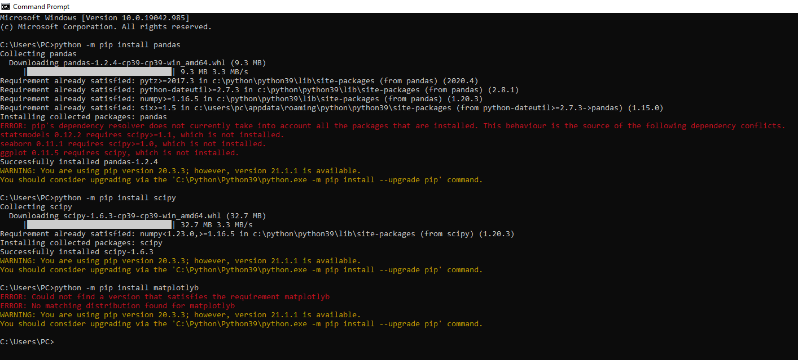
- python -m pip install “tên thư viện cần cài đặt”

Chương 2: Phân tích dữ liệu

2.1 Thống kê mô tả
- Trong phần này, chúng ta sẽ sử dụng tập dữ liệu Inc_Exp_Data.csv để phân tích thống kê mô tả
- Đầu tiên truyền file dữ liệu vào Python bằng cách dùng chức năng của read_csv của thư viên Pandas.
-Sau khi truyền dữ liệu vào thì ta sẽ được bảng dữ liệu dưới:
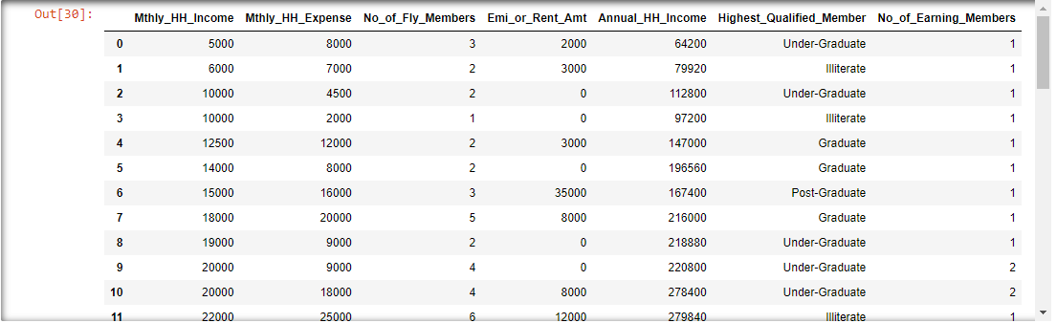

A/ Phân tích về sự phân phối của dữ liệu
- Phân phối là bản tóm tắt tần suất của các giá trị riêng lẻ hoặc phạm vi giá trị cho một biến. Phân phối đơn giản nhất sẽ liệt kê mọi giá trị của một biến và số người có từng giá trị.
- Trước hết chúng ta sẽ xem qua các mối tương quan của dữ liệu đã cho dưới dạng biểu đồ
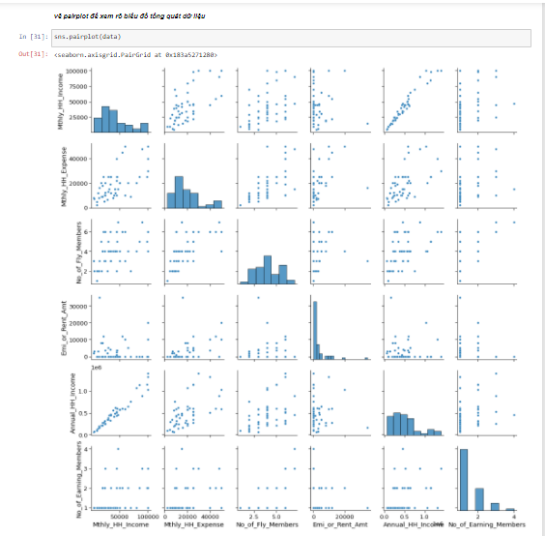
- Trong trường hợp này, chúng ta nhóm giá trị thu nhập hàng tháng thành các loại theo phạm vi giá trị. Ví dụ, chúng ta có thể xem xét với thu nhập dưới 20000$ thuộc loại thu nhập thấp hoặc trên 80000$ thuộc loại thu nhập khủng,...
- Để thuận tiện cho việc phân tích dữ liệu, ta thêm vào một cột có tên là “Type” biểu diễn loại thu nhập.
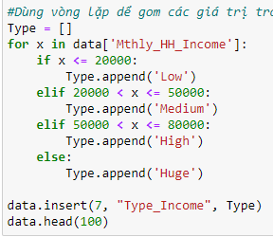

-Tương tự chúng ta nhóm các giá trị thu nhập hằng năm:
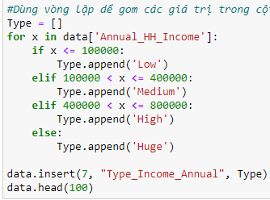
-Chúng ta được kết quả sau đây:
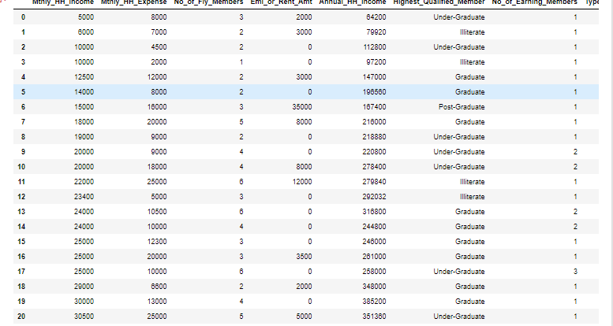

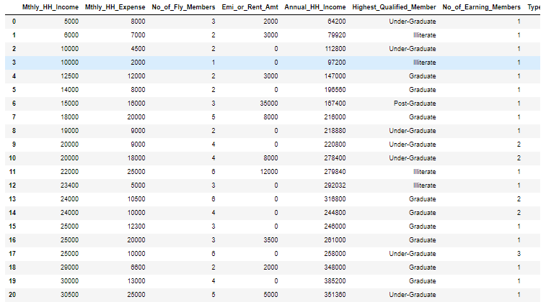

- Giả sử chúng ta chỉ quan tâm đến thu nhập hàng tháng và hàng năm của mỗi cá thể trong bảng dữ liệu và xem xét chúng thuộc nhóm thu nhập nào và tỉ lệ mỗi nhóm là bao nhiêu?

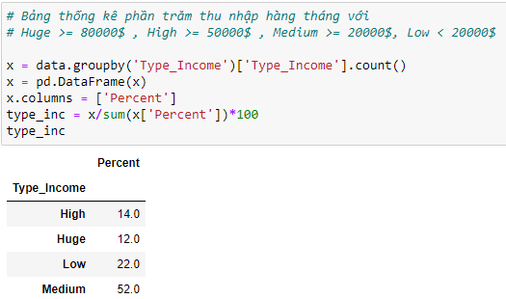

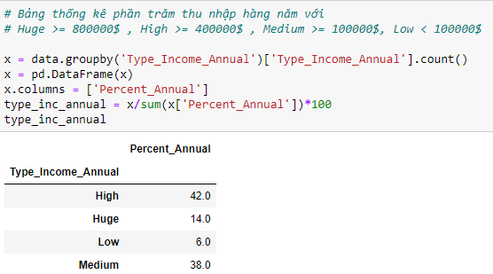
-Chúng ta đã có bảng dữ liệu đánh giá được tỉ lệ phần trăm các mức thu nhập trong dữ liệu. Nhận thấy rằng phần lớn thu nhập của người dân rơi vào khoảng thu nhập trung bình từ 20000$ - 50000$ với tỉ lệ là 52% và thấp nhất với thu nhập khủng trên 80000$ chiếm 12% tổng số dữ liệu.
- Tương tự như vậy, phần lớn thu nhập hàn năm của người dân thu nhập trung bình từ 400000$ đến 800000$ chiến 42% tổng số dữ liệu và thấp nhất là thu nhập ít dưới 100000$ chiếm 6% tổng số dữ liệu.
- Để có một cái nhìn tốt hơn chúng ta sẽ biểu diễn bảng trên bằng đồ thị như sau:
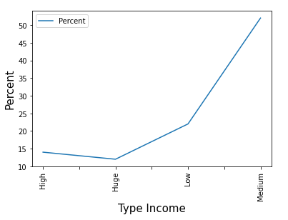
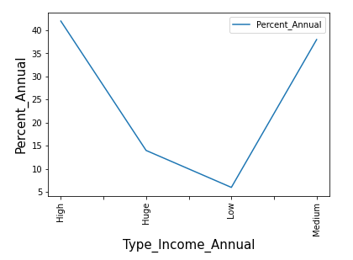
Và dưới đây là code để thực hiện cách vẽ biểu đồ ấy:
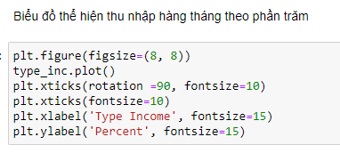

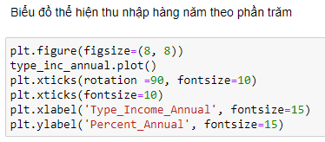

-Tiếp chúng ta phân tích cột dữ liệu “Emi_or_Rent_Amt” để quan sát mức thuế người dân phải đóng như thế nào?
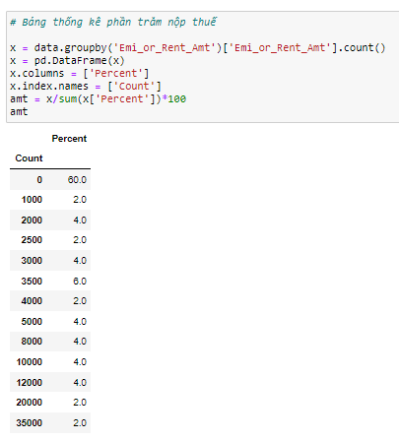
=> Có 60% trên tổng số được miễn nộp thuế, mức thuế cao nhất là 35000$ và có 2% người nộp thuế.
Đồ thị thể hiện tỉ lệ nộp thuế:
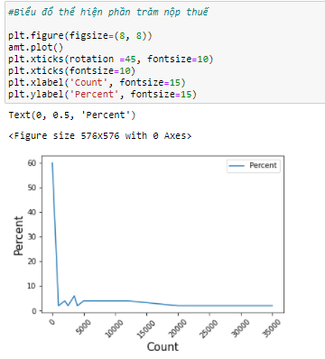
Bảng thống kê trình độ học vấn
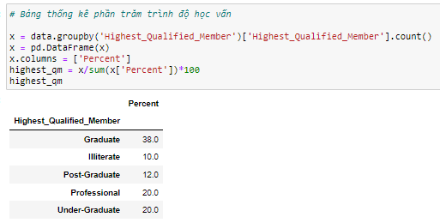
-Nhìn vào ta sẽ thấy được những người đã tốt nghiệp chiếm tỷ lệ cao nhất 38% và thấp nhất là người mù chữ chiếm tỷ lệ 10%

Biểu đồ thể hiện trình độ học vấn
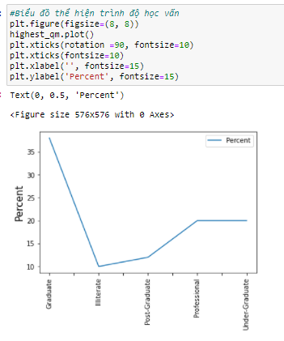

B/ Phân tích xu hướng tập trung của dữ liệu
- Xu hướng trung tâm của phân phối là ước tính về “trung tâm” của phân phối giá trị. Có ba loại ước tính chính về xu hướng trung tâm:

- Trung bình - Mean
- Trung vị - Median
- Yếu vị - Mode
- Để tính các giá trị trung bình, trung vị, yếu vị của của dữ liệu, chúng ta sử dụng các hàm mean(), median(), mode() được tích hợp sẵn trong Pandas
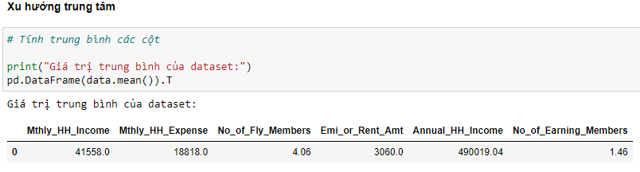
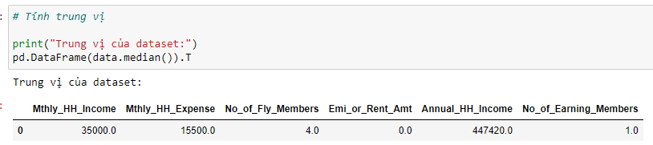
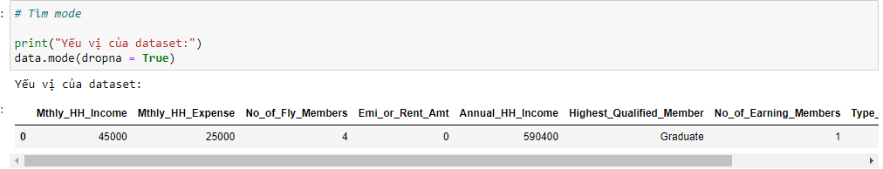

C/ Phân tích mức độ phân tán của dữ liệu
- Sự phân tán đề cập đến sự lan truyền của các giá trị xung quanh xu hướng trung tâm. Có hai thước đo phổ biến của độ phân tán, phạm vi và độ lệch chuẩn:
- Phạm vị - Range:
- Độ lệch chuẩn - Standard Deviation

- Tính phạm vi của dữ liệu
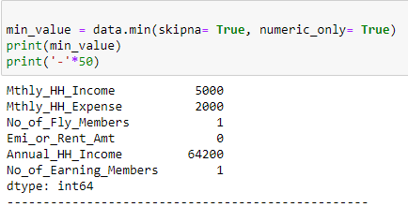
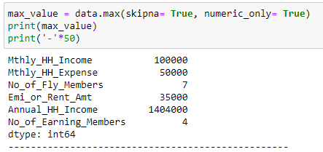
Độ lệch chuẩn
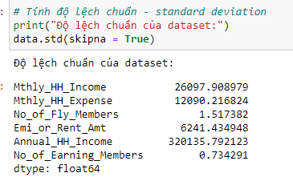

- Bảng thống kê thể hiện mức độ phụ thuộc lẫn nhau trong dữ liệu. Mức độ phụ thuộc được thể hiện bằng giá trị trong bảng nằm trong khoảng [-1, 1]. Giá trị càng lớn chứng tỏ mức độ phụ thuộc lẫn nhau là lớn và ngược lại
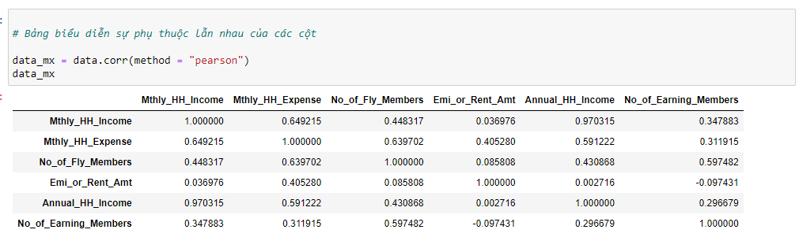
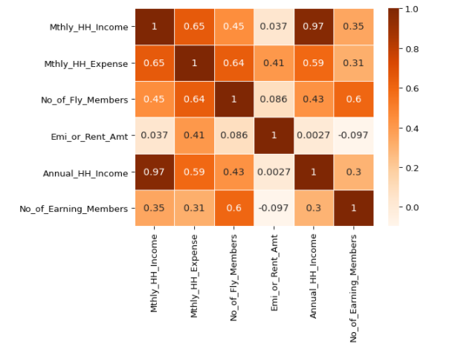
- Sử dụng hàm describe() để có một bảng tóm tắt những thống kê cơ bản của dữ liệu. Hàm tính toán các giá trị như số lượng cá thể khảo sát, trung bình, độ lệch chuẩn, min, max, bách phân vị,…
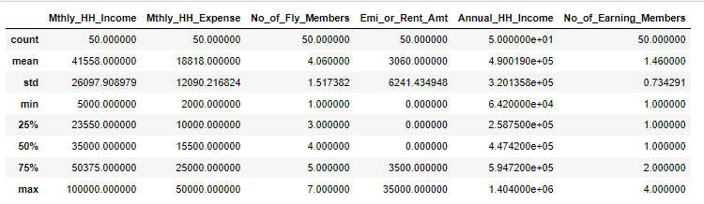

2.2 Thống kê suy diễn
Dữ liệu sử dụng: Diet_R.csv
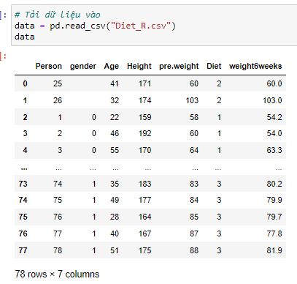
Lưu ý: file dữ liệu phải nằm trong cùng thư mục làm việc của bạn thì mới truyền dữ liệu vào bằng đường dẫn tương đối như trên. Nếu file dữ liệu không nằm trong thư mục đang làm việc thì bạn phải truyền bằng đường dẫn tuyệt đối.
Vì Person 25 và 26 bị thiếu dữ liệu ở Gender -> Clean Data
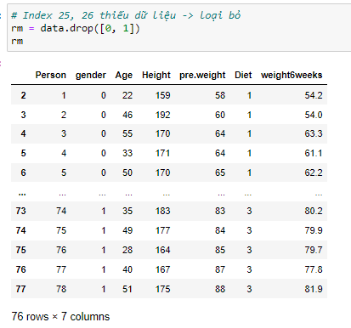
Sắp xếp lại dữ liệu sau khi CleanData (SortData)
Lấy cột Person làm index

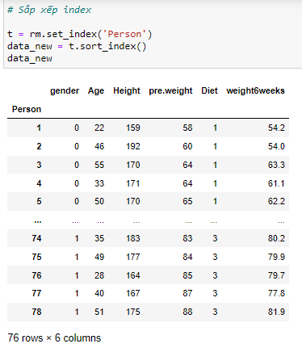
Như vậy dữ liệu của chúng ta gồm có 5 cột:
gender– Giới tính
Age – Tuổi
Height – Chiều cao
Pre.weight – Cân nặng trước
Diet – Phương pháp giảm cân
Weight6weeks – Cân nặng sau 6 tuần

A/ Kiểm định T
- Trong phần này, chúng ta sẽ sử dụng tệp dữ liệu “Diet_R.csv” để thực hiện thống kê suy diễn.
- Giống như phần trên chúng ta cũng khai báo các thư viện và sử dụng hàm read_csv để load dữ liệu vào Python.
- Giả sử chúng ta cần kiểm định rằng cân nặng của mọi người trước và sau khi thực hiện ăn kiêng có hiệu quả hay không?
- Vậy chúng ta có giả thiết không và đối thiết như sau:
- H0: Cân nặng trung bình của mọi người trước và sau khi ăn kiêng là như nhau.
- H1: Cân nặng trung bình của mọi người trước và sau khi ăn kiêng khác nhau.
- Để kiểm chứng giả thiết đã nêu đúng hay sai chúng ta cần trích xuất dữ liệu từ DataFrame và thực hiện kiểm định t và đưa ra kết luận.
- Trích xuất dữ liệu của cột “pre.weight” và “weight6weeks”.
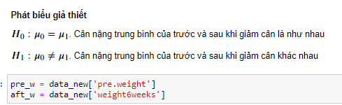
- Thực hiện kiểm định t bằng cách sử dụng module ttest_ind() tích hợp trong thư viện scipy.
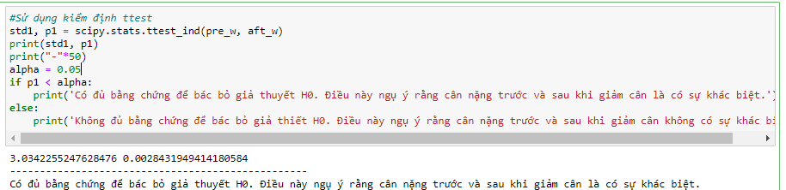
- Như vậy với mức tin cậy là 5% chúng ta có đủ tự tin để khẳng định rằng sau khi thực hiện phương pháp giảm cân là có hiệu quả.
- Để trực quan hơn chúng ta có thể vẽ biểu đồ cho dữ liệu này.
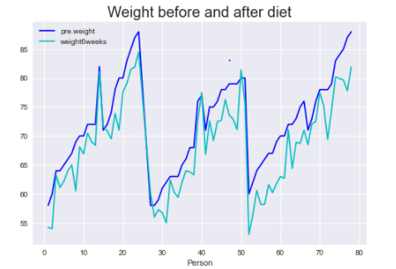
Qua biểu đồ, chúng ta gần như toàn bộ biểu đồ “weight6weeks” (chỉ số cân nặng sau khi thực hiện giảm cân) đều nằm phía dưới “pre.weight” (chỉ số cân năng ban đầu). Điều đó chứng minh rằng phương pháp giảm cân có hiệu quả

B/ Kiểm định ANOVA
- Sau khi chứng minh được rằng phương pháp giảm cân có hiệu quả thì có một vấn đề phát sinh đó chính là chúng ta muốn biết rằng phương pháp nào hiệu quả tốt nhất, phương pháp nào hiệu quả thấp nhất hay cả 3 phương pháp đều cho hiệu quả như nhau, liệu rằng giới tính có ảnh hưởng đến quá trình giảm cân hay không?, …
- Để trả lời những câu hỏi trên chúng ta sử dụng phương pháp phân tích phương sai - ANalysis of Variance - ANOVA.
- Xây dựng giả thiết:
- H0: Các phương pháp giảm cân cho hiệu quả là như nhau.
- H1: Các phương pháp giảm cân cho hiệu quả khác nhau.
- Để kiểm chứng giả thiết chúng ta cần trích xuất dữ liệu để phân tích, phân loại dữ liệu và tiến hành phân tích ANOVA
-Trích xuất và phân loại dữ liệu:
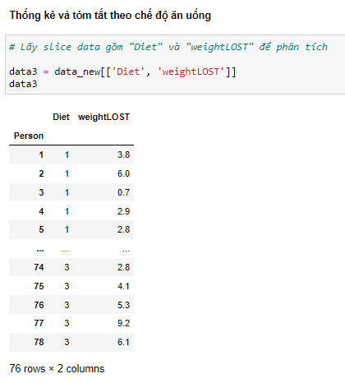
- Sử dụng hàm groupby.groups để phân loại dữ liệu, cụ thể ở đây chúng ta có 3 phương pháp ăn kiêng lần lượt là 1, 2, 3.
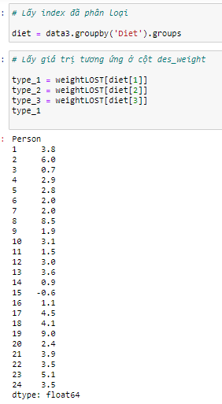
- Chú ý rằng, để thực hiện kiểm định ANOVA thì dữ liệu phải thỏa mãn các yêu cầu sau:
- Dữ liệu phải tuân theo phân phối chuẩn
- Dữ liệu đồng nhất về phương sai
- Các cá thể phải được lấy độc lập với nhau
Vì vậy sau khi trích xuất dữ liệu để phân tích chúng ta cần phải tiến hành kiểm tra dữ liệu có đạt những yêu câu trên hay không.
- Để kiểm tra dữ liệu có tuân theo phân phối chuẩn hay không, chúng ta sử dụng các kiểm định như Shapiro-Wilk, kiểm định D’Agostino, kiểm định Anderson-Darling, … và nhiều kiểm định khác để kiểm tra. Ở đây chúng ta sẽ sử dụng kiểm định Shapiro-Wilk được tích hợp sẵn trong thư viện Scipy
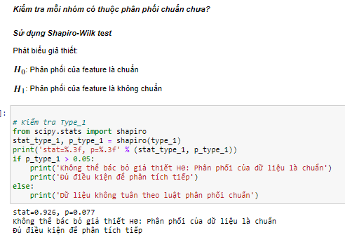
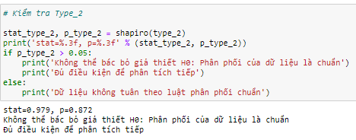
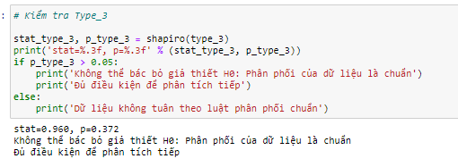
Sau đó ta sẽ vẽ đồ thị cũng như QQ plot để kiểm tra phân phối của dữ liệu
Những đồ thị chuẩn thường có dạng Bell-Shape
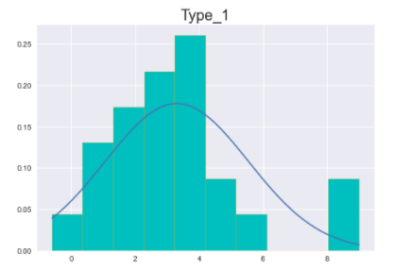
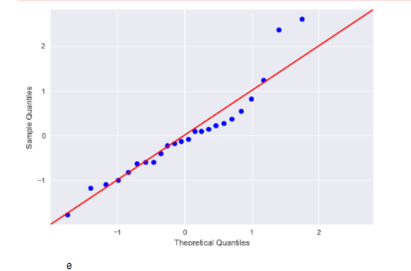
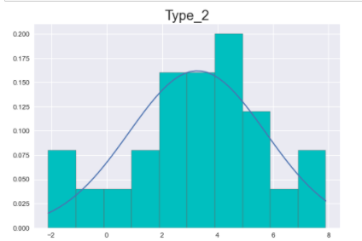
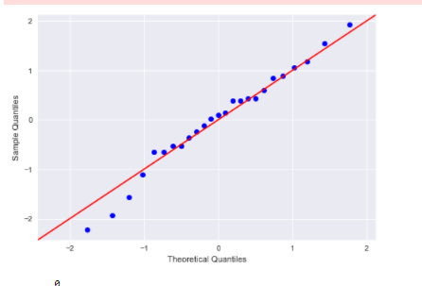
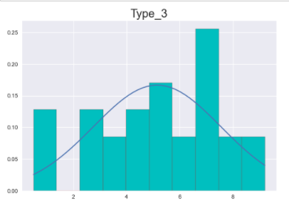
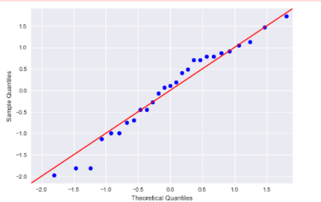
Kiểm định tính đồng nhất phương sai
- Có nhiểu phương pháp để kiểm định tính đồng nhất phương sai như kiểm định Bartlett, kiểm định Levene, …
- Phát biểu giả thiết:
H0: Các feature đồng nhất phương sai.
H1: Các feature không đồng nhất phương sai.
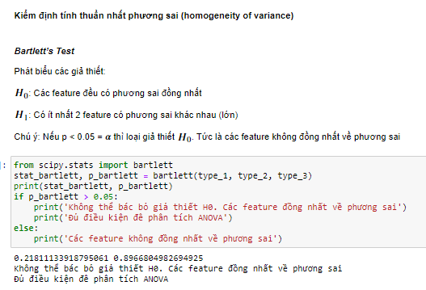

Như vậy, chúng ta không đủ bằng chứng để bác bỏ giả thiết H0, điều đó đồng nghĩa rằng dữ liệu của chúng ta đủ điều kiện để thực hiện phân tích ANOVA.
Phân tích ANOVA
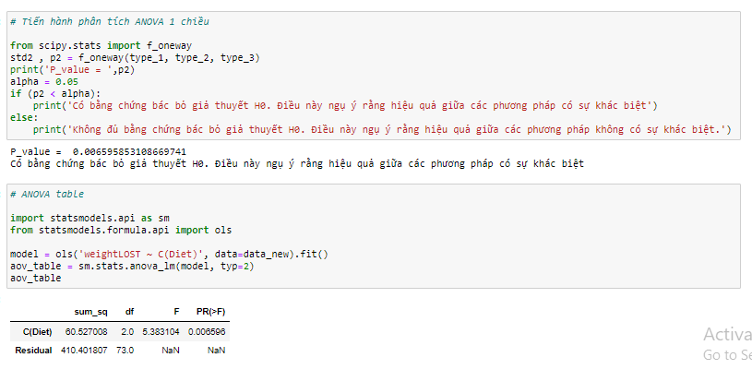
Vậy giữa các feature có sự khác biệt, điều đó có nghĩa là hiệu quả giữa 3 phương pháp ăn kiêng là khác nhau.
Dưới đây là biểu đổ thể hiện rõ hiệu quả 3 phương pháp ăn kiên:
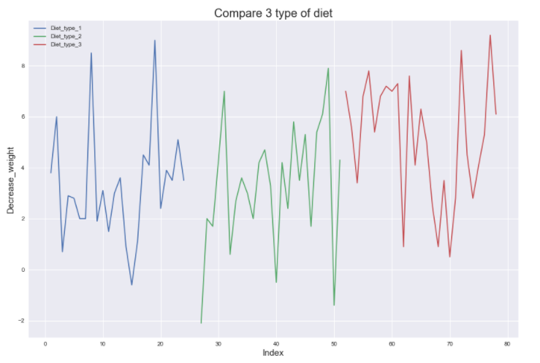
Liệu hiệu quả giảm cân có ảnh hưởng đến giới tính không?

- Xây dựng giả thiết:
H0: Khả năng giảm cân phụ thuộc vào giới tính
H1: Khả năng giảm cân không phụ thuộc vào giới tính
- Để trả lời cho câu hỏi trên chúng ta tiếp tục thực hiện kiểm định ANOVA qua các bước trích xuất, kiểm tra, kiểm định dữ liệu và đưa ra kết luận
- Tương tự các bước như thực hiện kiểm định ANOVA ở trên ta đi đến kết quả:
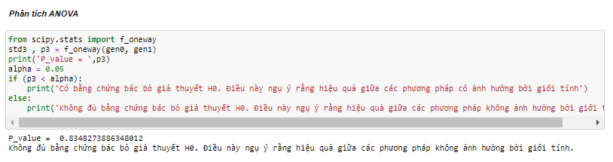
Hậu kiểm ANOVA:
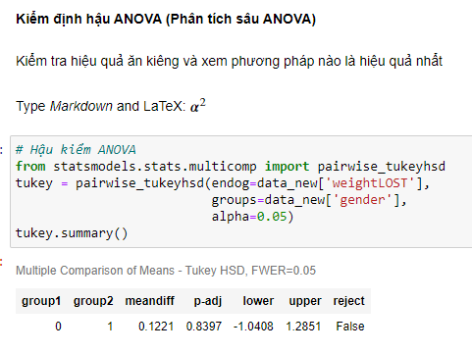
Nhận xét:
- Có sự khác biệt giữa Diet1 và Diet3 lẫn Diet2 và Diet3
- Giữa Diet1 và Diet2 không có sự khác biệt
Đồ thị so sánh 3 phương pháp:
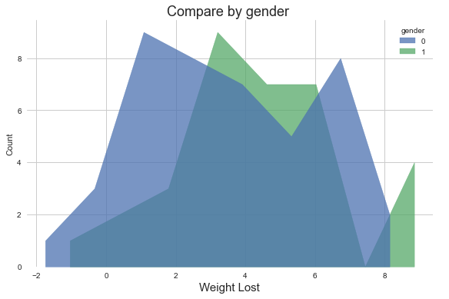
Nhận xét: Phương pháp giảm cân số 3 (Diet3) có xu hướng giảm được nhiều hơn

Chương 3: Kiểm tra đạo văn
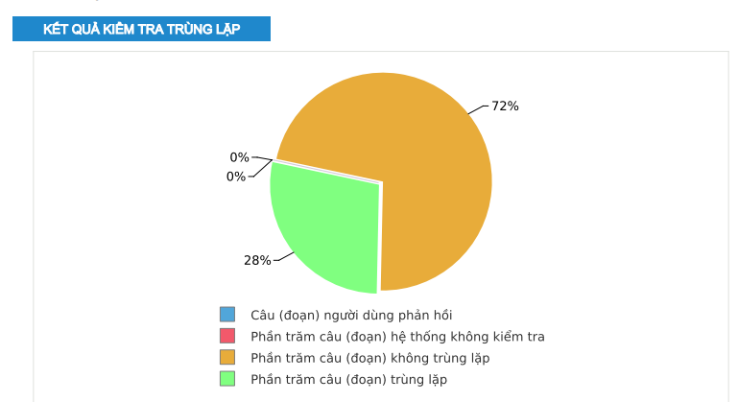

Chương 4: Tài liệu tham khảo
- https://pandas.pydata.org/docs/
- https://www.scipy.org/docs.html
- https://matplotlib.org/
- https://stackoverflow.com/
- https://matplotlib.org/stable/api/_as_gen/matplotlib.pyplot.barh.html
- https://seaborn.pydata.org/generated/seaborn.barplot.html
- https://vi.wikipedia.org/wiki/Th%E1%BB%91ng_k%C3%AA_m%C3%B4_t%E1%BA%A3
- https://vietnambiz.vn/thong-ke-mo-ta-descriptive-statistics-la-gi-cac-thong-so-trong-thong-ke-mo-ta-20191107153645308.htm
- https://l.facebook.com/l.php?u=https%3A%2F%2Fphantichspss.com%2Fphan-tich-sau-anova-mot-yeu-post-hoc-one-way-anova.html%3Ffbclid%3DIwAR2lOChOYMWowu6o2_sFLUX-wFLoA7S9Lna82x68OiUFzT6Po9bATv5XKcc&h=AT17VQVFp9SC9u6NqnsD3NVNCd5vJtRspI5J7fJ6W1SrMkDHfnMGgDieernf-4sgILkaKZit32lUwotvtpbLsO3QK5XX4C6XcTAt9ooh2AdqorrjHBXBeDo2DpWC40g8DcV2-g
- https://www.stat.uci.edu/what-is-statistics/
- https://www.investopedia.com/terms/s/statistics.asp

